TON生态全景图：挖掘链上明星项目与未来机遇

作者：WolfDAO 来源：X，@10xWolfdao

TON的机遇在哪里？

在过去的几个季度中，TON生态系统在全球区块链领域内不断展现出其迅猛的发展势头。通过涵盖CEX、DEX、钱包、NFT集合以及游戏等19个不同的赛道，TON不仅在技术前沿取得了显著进步，还通过先驱项目不断拓展其应用场景。本章节将深入分析TON生态系统中领军项目的发展动态，深度解析这些项目如何在一个高度互联、蓬勃发展的区块链环境中实现生态的全面平衡发展。

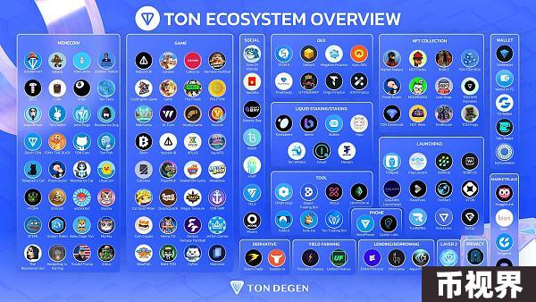

DeFi项目龙头：Ston.fi（DEX）

Ston.fi概述

Ston.fi是一个构建在TON生态系统中的去中心化交易所（DEX）。它在报价请求(RFQ)模型上运行，并利用哈希时间锁定合同(HTLC)。通过消除第三方参与，该平台提高了可靠性，确保了交易的安全性。该项目为不同区块链之间的资产交换提供了一个简单、安全、省时的解决方案。

Ston.fi特性

消除第三方介入：Ston.fi在报价请求（RFQ）模型下运行，并使用哈希时间锁定合同（HTLC），通过消除第三方的介入，大大提高了交易的可靠性和安全性。用户可以在平台上直接进行点对点交易，避免了不必要的中介风险。

跨区块链资产交换：Ston.fi提供了一种简单、安全且省时的解决方案，促进不同区块链之间的资产交换。这不仅提高了TON生态系统的互操作性，还使得跨链交易变得更加便捷和高效。

免燃气交易：Ston.fi实现了免燃气交易（Gas-freetransactions），降低了用户的交易成本，并简化了操作流程。这一特性进一步降低了用户门槛，吸引了更多的用户参与到TON生态系统中来。

Telegram集成：Ston.fi独特地与Telegram进行了集成，允许用户直接通过Telegram平台管理和执行资产交易。通过利用Telegram庞大的用户群体，Ston.fi不仅提升了用户的便利性，也增加了TON整体生态系统的用户粘性和活跃度。

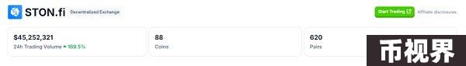

Ston.fiTVL市场表现

STON.fi是目前TON生态上最大的DEX，截至6月20日其TVL达到2.5亿USD，近一个月增加了80%。24h成交量维持在2千万USD左右。整体数据在并不匹配TON目前的市值，对比Raydium等其他主流链上DEX仍然有很大的上升空间。

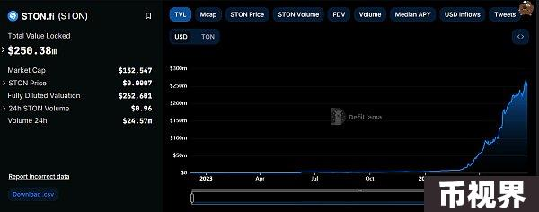

Ston.fiTVL(来源Defillama）

根据图中的数据，STON.fiTVL在过去几个月内呈现出显著的增长趋势，尤其是在2024年的第二季度。这样的增长表明了用户和资金对TON生态系统的强力支持和信心。此外，STON.fi在短时间内达到了2.5038亿美元的高位，这表现了项目在快速扩展和吸引资本方面的能力。

Ston.fi交易分析

STON.fi是目前TON生态内最大的去中心化交易所（DEX）。截至2024年6月20日，其锁仓总价值（TVL）已达到2.5038亿美元，这标志着在过去的一个月内，其TVL增加了80%。STON.fi的24小时成交量约为2457万美元。

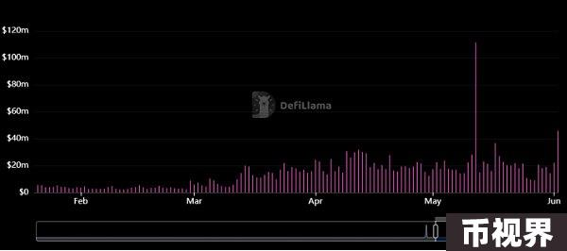

Ston.fi日交易量(数据来源Defillama)

STON.fi的日交易量数据在2024年内也经历了一段显著上涨的时期，日交易量目前维持在2000万美元到3000万美元之间。虽然这一交易量仍有提升空间，但相较于其他主流链上的DEX，如Raydium等，STON.fi的数据表明其在市场接受度和用户活跃度方面已经具备良好的基础条件。然而，与市场顶尖DEX相比，还有进一步提升的空间。

Ston.fi支持交易对

目前Ston.fi支持的交易对仍然较少，目前的主要交易对集中在TON/USDT、NOT/TON和NOT/USDT上，这些交易对显示出了高流动性和市场需求。此外，其他交易对尽管锁仓量和交易量较低，但通过高年化收益率仍吸引了部分用户。

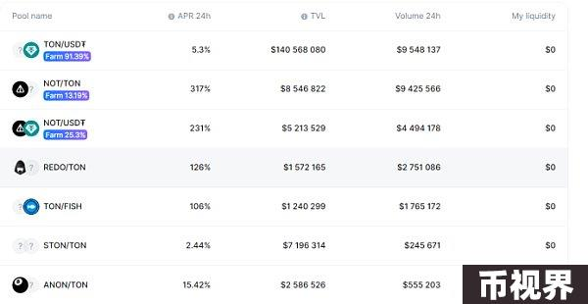

市场地位和发展前景

STON.fi目前的市值为1.32547亿美元，完全稀释估值（FDV）为2.62601亿美元。从这些数据中可以看出，STON.fi在TON生态系统中的重要地位不容忽视。尽管如此，相较于整体加密市场和其他顶级DEX，STON.fi在流动性和日成交量方面，还有拓宽和提升的潜力。

通过对 STON.fi 的数据分析可以发现，其扩展速度和当前资产储备说明该项目仍处于高速发展的阶段。未来，如果能够进一步提升用户体验、增加流动性池的深度，并吸引更多的用户和资金，STON.fi 有望稳固其在 TON 生态系统内的领先位置，并在更广阔的DEX 市场中占据一席之地。

LendingProtocol龙头：EVAAProtocol

EVAA概述

EVAAProtocol协议是TON区块链上的首屈一指的借贷协议，允许用户在 TON 上进行资产的借贷。协议使用孤立的借贷池系统，专门为特定资产（如TON、比特币或以太坊）设立独立的借贷池，防止市场风险在不同池之间扩散，从而实现更高效和更安全的贷款环境。

EVAA产品特点

原生TON和包装资产：支持原生TON资产及其包装版本，增强流动性并为用户提供多样化的选择。

DAI类型稳定币：提供类似DAI的稳定币产品，为TON用户增加流动性和实用性，且不依赖于美国的实体机构，确保其国际化特性。

DAO整合：通过DAO机制实现社区治理，让协议的经济政策和发展方向由社区成员共同控制和决定，增强透明度和公平性。

EVAA SDK：提供EVAASDK，开发者可利用其定制稳定币、rebase代币、farming应用，以及基于EVAA的去中心化交易所（DEX）界面，支持更广泛的金融创新和应用开发。

EVAA技术特点

去中心化和核心功能集成：EVAA协议完全去中心化，依托TON的核心功能——分片技术和去中心化存储，确保数据的安全性和可持续扩展性。

高效和可扩展设计：由于TON区块链的快速和可扩展特性，EVAA协议能够处理大量交易，满足用户的高频借贷需求。

隔离借贷池系统：独立的借贷池设计能够有效防范市场风险的蔓延，提供更大的灵活度和金融安全。

与Telegram(TWA)的深度集成：利用Telegram的庞大用户基础，EVAA协议简化了用户的上手流程，使得数以百万计的Telegram用户可以无缝接入和使用。

EVAATVL市场表现

截至6月20日最新数据，EVAAProtocol的总锁仓量（TVL）为1899万美元。相较于一个月前，该指标增加了90%。在TON生态系统中，EVAAProtocol的TVL排名上升至第七位。根据图表，TVL走势显示出显著的波动和迅速增长的趋势。

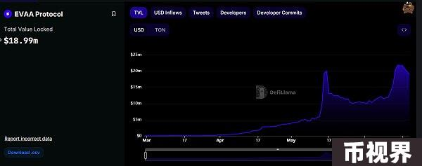

EVAAProtocol链上TVLSource:Defillama

从图表可以看到，EVAAProtocol的TVL规模在3月至5月期间，呈现出较为平稳的增长态势。然而，从5月中旬开始，TVL开始快速上升，直至6月中旬达到一个峰值，接近2500万美元，随后有所回落，但仍维持在1900万美元附近的较高水平。

EEVA市场发展

根据EVAA官方提供的市场数据，公司的资产供应和借贷总额显示出以下情况。总供应量为33,457,547美元，总借贷额为14,287,542美元。这些数字表明，EVAA平台在资金流动性和用户需求方面表现突出，尤其在借贷领域。这反映了该平台在市场中具有较高的认可度和可靠的资金基础。

另外，EVAA提供的最高年收益率（APY）资产中，TON的APY达到83.56%。这些高APY资产显示出EVAA在提供具有竞争力的收益率方面具有显著优势，吸引投资者和用户进行资产配置。高APY能够吸引更多的用户和资金流入平台，进一步增强平台的资金流动性和规模。

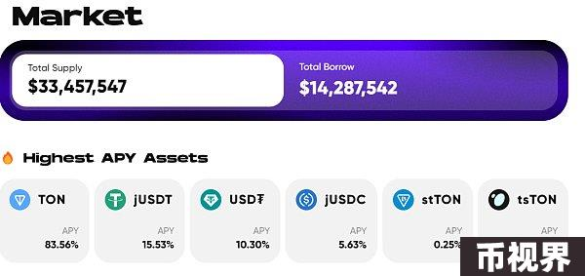

EEVA市场情况Source:EEVA官网

EEVA的市场发展特点

1. 多样化的资产选择：

EVAA提供了多种不同类型的资产选项（如TON、USDT、USDC等），这种多样化能够满足不同投资者的需求，增加平台的用户基数。

多样化的收益结构：从高到低，APY的广泛分布满足了不同风险偏好和投资策略的用户需求，增加了平台吸引力和用户粘性。

2. 用户吸引力和平台增长潜力：

EVAA的超高APY资产（如TON的83.56%）会吸引大量的投资者进场，这不仅增加了平台的用户数量，也提升了其在竞争激烈的加密资产市场中的竞争力。

高收益率的宣传效应也能为平台带来更多的潜在用户。

3. 风险管理的隐含优势：

在高APY资产的同时，EVAA也提供了较低APY的资产选项（如stTON和tsTON）。这种差异化定价策略可以平衡风险，满足不同风险偏好用户的需求，从而增加平台的整体稳健性。

EVAA在加密资产借贷市场中展示了强大的流动性、高收益率、多样化资产选择以及可靠的风险管理能力，从而在竞争中占据了有利位置。这使得它不仅能吸引初始投资者，还能保持长期用户并促进平台的持续增长。同时，EVAA在资金流动性和收益率方面表现出色，展现了市场上的竞争优势。投资者和用户有望受益于EVAA平台提供的优质服务和高收益资产配置机会。

Stablecoins龙头项目：Aqua

Aqua概述

AquaProtocol协议是一个去中心化的金融平台，旨在在TON区块链上引入稳定币协议。与集中式稳定币不同，Aqua协议提供去中心化和审查阻力，为用户提供安全透明的替代方案，以满足他们的财务需求。通过利用多种抵押品选择，如TONcoins和流动性权益衍生品，Aqua协议增强了TON的流动性，并为TON生态系统内的用户扩大了DeFi机会。

AquaUSD 作为稳定币的稳定性是通过200%的超额抵押、清算机制、套利机会和AquaUSD溢价抑制机制来维持的。这些因素协同合作，确保AquaUSD的价值始终接近1美元。

Aqua协议特点

超额抵押：每一个AquaUSD至少有价值1.5美元的Toncoin或流动性权益衍生品（LST）作为抵押品，保证了最低150%的抵押率，确保稳定性。

挂钩稳定机制：通过固定汇率、市场套利、部分清算以及限制过量AquaUSD产生的债务上限，维持AquaUSD的价格稳定。

抵制审查制度：AquaUSD是由Aqua协议开发的完全去中心化、抗审查、透明且公平的稳定币。

Aqua工作原理

存款：用户将Toncoin或流动性权益衍生品作为抵押品存入平台。

借 AquaUSD：用户用抵押品铸造AquaUSD。

花 AquaUSD：用户可以在各种DeFi协议中使用AquaUSD，同时仍能赚取存款抵押品的潜在利息。

Aqua协议费用

年借款利率：Aqua协议中的年贷款利率可能会根据市场情况而变化。利息每日计算。目前Aqua提供独特的0%利率来吸引新用户。

铸币费：当用户通过Aqua协议获得贷款时，需要根据贷款金额支付不超过0.5%的费用。

贷款还款费用：在Aqua协议中偿还贷款需要支付高达0.5%的最低费用。

目前Aqua仍然处在测试阶段，产品并没有正式上线。

Staking龙头：TonStakers

TonStakers概述

TonStakers 是基于 TON 区块链的流动性质押协议，旨在降低质押的准入门槛，允许用户最低质押仅 1TON。用户通过 TonStakers 进行质押，无需担心基础设施的维护，同时能够获得稳定的质押奖励。TonStakers 已被 CertiK 认证为 TON 上最安全的流动性质押协议。

TonStakers 深度参与 TON 区块链的质押过程，通过处理交易和创建新区块来获取奖励。用户将TON 代币存入TonStakers 的流动质押池，之后这些代币会被加入主质押池，以生成更多的质押收益。生成的收益大约每18小时与用户分享一次。

此外，TonStakers 还维护一个独立的池，用户可以通过这个池即时将其持有的 tsTON 转换回TON，无需等待验证周期的锁定期结束。这一机制显著提高了流动性，为用户提供了更便捷和灵活的质押体验。

TonStakersTVL市场表现

TonStakers目前是TON生态系统中TVL排名第三的项目，其锁仓总价值（TVL）达到2.457亿美元，过去三个月的增长率为300%，展现出显著的增长势头。参与质押的用户总数为65,670人，整体保持稳定的增长态势。

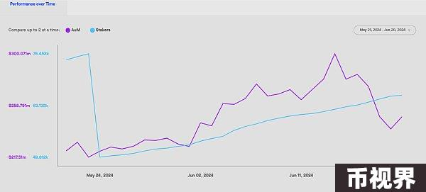

TONStakersTVL历史表现resource：stakingrewards

从2024年1月3日至2024年6月4日，TonStakers的锁仓总价值（AuM）经历了一段快速增长期。在短短五个月内，TonStakers的TVL增长了约5倍，同时质押人数也增加了近5倍。这表明TonStakers项目在吸引用户和资金方面具有极高的强度和吸引力。锁仓价值的快速增长还反映了用户对TON生态系统以及TonStakers项目的信心不断增强。

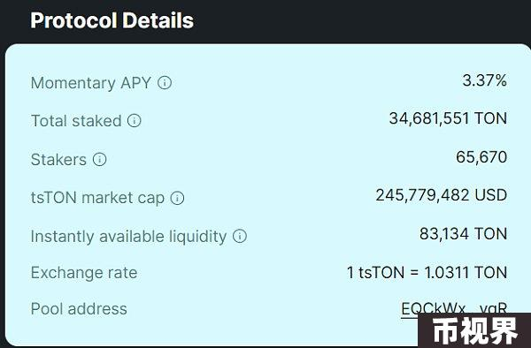

协议细节Source：Tonstakers官网

从锁仓总价值、年化收益率、总质押量等核心指标来看，TonStakers不仅为用户提供了良好回报，而且其市场份额和用户参与度也在不断提升。未来，随着TON生态系统的持续发展，TonStakers有望继续在质押赛道中保持领先地位。

公链质押数据对比

根据最新的数据分析，尽管近期TON的质押量有所上升，但其质押率和协议费用分享率仍然较低，这限制了TonStakers的发展潜力。

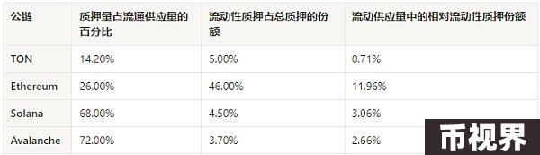

首先，从质押率来看，TON的质押率仅为14.20%，明显低于其他竞争对手。例如，以太坊的质押率为26.00%，Solana为68.00%，Avalanche则高达72.00%。这表明TON的整体质押参与度仍需大幅提高。此外，虽然TON在液态质押（LiquidStaking）市场中的份额有5.00%，但相对比重仅为0.71%，远低于Ethereum的11.96%。液态质押允许用户在质押自己的代币时仍保持其流动性，这种机制在其他竞争链上已被广泛接受，因此，TonStakers在这一领域面临不小的竞争压力。

TonStakers的APY（年化收益率）较低，其TVL（总锁仓量）和质押者数量有巨大的成长空间。以较高的APY和TVL著称的公链如Jito，一直在吸引更多的用户和资本。因此，TonStakers需要进一步优化其收益模型和提高质押回报，以吸引更多用户参与。

TonStakers在TON链上拥有良好的发展潜力，但也需在质押率、APY和用户体验等方面继续加强，才能在激烈的市场竞争中占据一席之地。

Bridge龙头：Orbit

Orbit概述

OrbitBridge作为TON生态系统中不可或缺的跨链通信协议，具备显著的功能和技术优势。它实现了不同区块链之间无缝的资产转移，为整个区块链生态系统增添了更多的流动性和互操作性。

Orbit项目特性

1. 跨链资产转移

无缝转移：OrbitBridge支持资产在多个区块链间的无缝转移，确保用户无需面对复杂的操作和高昂的手续费即可完成资产跨链。

多链支持：截至2024年4月，OrbitBridge已支持Klaytn、Polygon、Ethereum、WemixMainnet以及OrbitChain，将这些链上的资产顺利转移至TON网络。这种多链支持极大地扩展了TON生态的影响力和用户基础。

2. 去中心化与安全性

完全去中心化：OrbitBridge采用了完全去中心化的转移过程，避免了中心化平台可能带来的风险，保证了跨链操作的透明性和安全性。

共识机制：其验证交易使用的共识机制确保了每一个转移操作的公开验证，通过分布式节点的共识避免了单点故障和潜在的安全漏洞。

3. 流动性与生态系统效应

提升流动性：通过OrbitBridge，TON生态内的资产流动性得以提升，用户可以更自由地在不同区块链间进行资产配置和流动。

降低门槛：OrbitBridge简化了初次进入区块链领域用户的操作，降低了区块链采用的技术门槛和学习成本，从而吸引更多的用户参与TON生态。

OrbitTVL市场表现

作为TON上除Tonbridge以外最常用的跨链平台，根据Layer1TVL对比图的数据显示，截至2024年6月，TON在OrbitBridge上的锁仓价值为1,669,912.8884美元，远远低于以太坊、BNB和Ripple等主流链，甚至低于相对冷门的Klaytn。

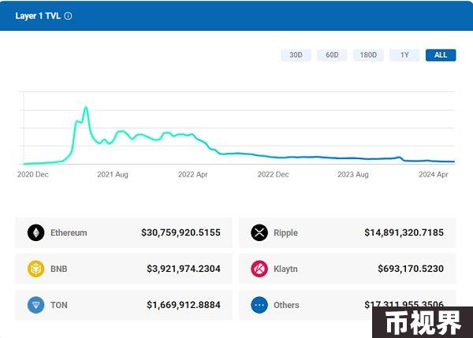

OrbitBridge各链TVL总量Source：OrbitBridge官网

影响TON在OrbitBridge上的表现的可能因素为：

生态系统发展的阶段性：TON生态系统发展时间较短，许多去中心化金融（DeFi）项目和用户社区仍在逐步建立中。这导致跨链需求不如那些已经运行多年的成熟链强烈。

用户行为的特性：如前文所述，大量TON用户集中在Notcoin等社区小游戏中，这些用户在链上更多的是娱乐类活动，而非金融交易。这也反映出TON上的用户主要关注点不在DeFi，而是在其他非金融类的应用和功能中。

整体市场竞争：在与以太坊、BNB等主流链的竞争中，由于后者有更丰富的生态系统和更广泛的应用场景，TON暂时难以在跨链平台上获得更高的锁仓价值。此外，Ripple在传统金融支付解决方案中的广泛应用，也使得其在跨链平台上的锁仓量较大。

跨链需求的局限性：跨链桥接的需求往往与链上活跃度和生态成熟度密切相关。目前TON上的跨链需求相对有限，且其中大部分需求可能被TonBridge满足，因此OrbitBridge上的锁仓量显得较少。

开发工具Launchpad龙头：Tonstarter

Tonstarter概述

Tonstarter是第一个基于开放网络（TON）的启动平台，旨在为有前景的项目提供代币化风险投资，使项目团队能够在一个去中心化、安全且用户友好的环境中筹集资金。Tonstarter平台不仅帮助团队获得资金，还帮助投资者围绕其产品或服务及其开发建立强大的社区。

目前，Tonstarter拥有超过150位天使投资人和风投，2万多名投资者活跃在IDO电报机器人群，社区成员数量超过5.5万人。

Tonstarter的资助方式

1. 募集资金

Tonstarter帮助团队和项目在TON区块链上成功启动：

私人俱乐部：将项目与个人投资者联系起来，提供定制化的投资方案。

VC网络：将项目与风投机构和基金联系，获取更多资金支持。

TonStarter合资企业：将TonStarter的资金直接投资到创业者的项目中，提供全方位支持。

2.咨询服务

Tonstarter团队凭借其在商业建设、代币经济学和上市方面的专业知识，为创业者提供全面的咨询服务：

技术支持：为客户提供接入TON和Telegram的网络开发支持，确保项目顺利上线。

代币经济学：帮助设计和优化项目的代币经济学，确保代币模型的可持续性。

网络资源：连接生态系统内的关键参与者，提供广泛的联系网络。

介绍服务：组织与做市商、交易所和审计师的对接，提升项目的市场影响力。

3. 公关和市场推广

Tonstarter通过以下方式帮助项目吸引受众，确保成功发布：

社区发布：利用超过5万名活跃的TON社区成员进行项目宣传。

Telegram广告：访问应用内的Telegram活动，提升项目曝光度。

KOLs连接：利用KOL数据库，进行精准的市场推广。

营销工具：协助制作高质量的营销工具，增强宣传效果。

4. 组织IDO和空投

Tonstarter为创业者提供了强大的IDO和空投支持，帮助在早期阶段吸引用户和资金：

开发工具：提供重要的开发工具和平台，帮助项目在TON生态中顺利运行。

开发者参与度：评估和提升开发者对这些工具和平台的使用情况。

成功案例：展示通过这些工具和平台开发的成功应用，增强投资者信心。

成功落地项目案例

Fanzee

2023年10月10日，Fanzee在TON上进行了首次代币销售。Fanzee的IDO在4小时内售罄，筹集了10万美元，并向投资者分发了500万枚代币。此次IDO吸引了7818名投资者参与，展示了Tonstarter平台的强大影响力。

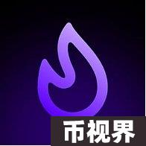

DeDust 社区奖励计划

在DeDust社区奖励计划的一个月期间，参与者完成了超过20,000次SWAP。前111名和1000名随机参与者（根据他们的积分）分享了25万美元的SCALE奖励。活动吸引了12236名参与者，总交易量达到了26,000次。



STON.fi 社区奖励计划

STON.fi 社区奖励计划中，100名最活跃的参与者获得了STONfi的NFT。活动吸引了4824名参与者，共贡献了价值超过40,000美元的流动资金。



游戏平台龙头-JETTON

JetTON概述

JetTONGames是TON上最受欢迎的游戏平台，与TelegramMessenger深度整合。这种整合通过将游戏与熟悉的社交互动结合起来，不仅提升了用户的游戏体验，还促进了社交互动，玩家可以轻松与好友分享游戏进程和成就，显著提升了用户体验。JetTONGames利用TON的先进区块链技术，提供安全、透明和高性能的服务，这对于在线游戏环境至关重要。



JetTON项目特点

1. 安全性与透明性

JetTONGames依托TON区块链的去中心化特性，确保每一笔交易的安全性和透明性。智能合约技术的应用进一步增强了游戏平台的公正性，防止了作弊和欺诈行为。

2. 高性能

TON区块链的高吞吐量和低延迟特性，使JetTONGames能够处理大量并发用户和交易，确保游戏过程的流畅和稳定。这对于在线游戏尤其重要，玩家可以获得无缝的游戏体验。

3. 多样化的游戏类型

老虎机：3900款+

策略游戏：290款+

卡牌游戏：300种+

JetTON社区发展表现

截至2024年6月，JetTONGames的Telegram频道拥有接近50万用户，社区活跃度非常高。从Alphagrowth提供的数据可以看出，JetTONGames在过去几个月里用户增长显著：

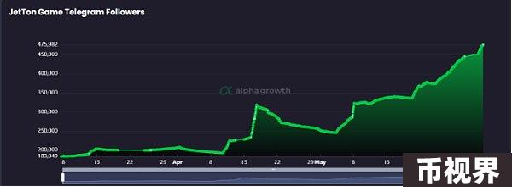

JettonGame的关注者趋势图Source:Alphagrowth

用户增长趋势：JetTONGames的用户数量在4月初出现了一次明显的增长，从18.3万增长到超过20万。此后，用户数量有所波动，但整体趋势仍然是上升的。

活跃用户：在5月中旬和6月初，用户数量再次快速增加，达到了接近48万的高峰。这表明JetTONGames在用户群体中具有较强吸引力和留存率。

社区互动：通过深度整合Telegram，JetTONGames有效利用了社交媒体平台的优势，增加了用户互动和参与度，进一步提升了社区的活跃度和粘性。

Meme代币龙头：Notcoin

Notcoin概述

NotCoin是一款基于Telegram平台的创新游戏，用户可以通过点击一枚硬币的图像来赚取游戏内的虚拟货币。NotCoin的设计目标是通过简化代币的处理过程和消除技术障碍，吸引更广泛的大众用户进入加密货币领域。



在不到两个月的时间里，作为Telegram迷你应用程序集成的游戏和代币Notcoin在Telegram上吸引了超过3000万用户，为加密货币领域引入了新一波主流采用者。

Notcoin平台特点

1. 简单易用

NotCoin通过简单的互动设计，使用户无需深厚的技术背景即可参与其中。用户只需在Telegram上点击硬币图像即可获得奖励，这种简便的操作方式极大地降低了用户的参与门槛。

2. 广泛的用户基础

在不到两个月的时间里，NotCoin已经在Telegram上吸引了超过3000万用户。这种迅速增长的用户基础显示了NotCoin在吸引主流用户方面的巨大潜力，并为加密货币领域引入了一波新的采用者。

3. 社交互动

作为Telegram迷你应用程序的一部分，NotCoin利用了Telegram强大的社交功能。用户可以与好友分享游戏进程，邀请好友参与，并在社交互动中获得额外的奖励。这种社交互动不仅增强了用户体验，还提高了用户的粘性和活跃度。

NotCoin带来的积极影响

1. 推动加密货币普及

NotCoin通过其简便的用户体验和广泛的社交互动，成功地吸引了大量主流用户进入加密货币领域。对于许多新用户来说，NotCoin可能是他们首次接触和使用加密货币的途径，从而推动了加密货币的普及和应用。

2. 增强TON生态系统

NotCoin的成功为TON生态系统带来了大量的新用户和活跃度。这不仅有助于提升TON平台的知名度，还吸引了更多开发者和项目在TON上进行开发和部署，进一步增强了TON生态系统的活力和竞争力。

NotCoin的市场表现

根据CMC的数据，Notcoin的日交易量飙升至新高。其日交易量飙升超过220%，超过45亿美元大关，成为目前交易量第四大的加密货币。 Notcoin的价格在过去一周上涨了323%以上，并于6月2日达到0.02896美元的历史新高。

Notcoin获得了TON基金会、币安和TON生态其他项目的大力支持，通过不断给Notcoin赋能消除估值泡沫，如果TON未来能得到进一步发展，Notcoin也有希望迎来新的爆发。

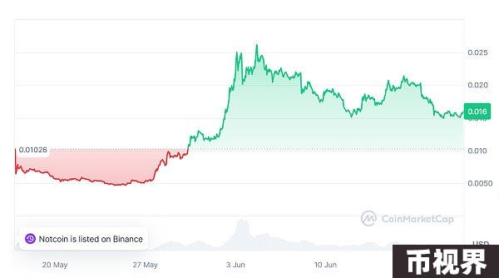

Notcoin价格趋势图Source:Coinmarketcap

根据CoinMarketCap的最新数据，自NotCoin在Binance上线后，其市场表现显著提升，主要体现在价格和交易量的变化方面：

价格上涨：NotCoin的价格在Binance上线后出现了显著的上涨。从图表中可以看到，NotCoin的价格从5月20日的0.01026美元上涨到6月初的最高点约0.025美元。这一价格上涨反映了市场对NotCoin的强烈需求和信心。

历史新高：NotCoin的价格在过去一周内上涨了323%以上，并于2024年6月2日达到了历史新高0.02896美元。

价格波动：虽然NotCoin的价格在6月初达到高点后有所回落，但总体保持在0.016美元以上，显示出一定的市场稳定性和支持。

交易量飙升：NotCoin在Binance上线后，日交易量显著增加。其日交易量飙升超过220%，超过了45亿美元，成为交易量第四大的加密货币。这表明NotCoin在市场上获得了广泛的关注和认可。

NotCoin & Binance 的积极联动

1. 增强流动性

Binance作为全球最大的加密货币交易所之一，其庞大的用户基础和高流动性为NotCoin提供了一个极好的交易平台。NotCoin在Binance上线后，显著提升了其市场流动性和交易量。

2. 提高知名度

通过在Binance的上线，NotCoin获得了更多的市场曝光和认可。这不仅吸引了更多的投资者参与，还进一步巩固了其在TON生态系统中的地位。

3. 促进TON生态发展

NotCoin的成功反映了TON生态系统的强大潜力和吸引力。随着NotCoin的崛起，TON生态系统内的其他项目也将获得更多的关注和发展机会，进一步推动整个生态系统的繁荣。

NotCoin的迅速崛起展示了其在推动加密货币普及方面的巨大潜力。随着NotCoin的不断发展和改进，它有望引入更多创新功能和玩法，吸引更多用户参与。同时，NotCoin将继续优化用户体验，简化操作流程，进一步降低用户的参与门槛，保持其在TON生态中的重要地位。

NotCoin获得了TON基金会、币安和TON生态其他项目的大力支持，通过不断给NotCoin赋能，消除估值泡沫。如果TON未来能得到进一步发展，NotCoin也有希望迎来新的爆发。

Wallet龙头：Ton-Keeper

Ton-Keeper概述

TonKeeper是一个非托管的Web3钱包，专为TheOpenNetwork（TON）生态系统量身定制。它支持数字钱包的主要功能，如接收、发送和直接在应用内购买加密货币。此外，TonKeeper通过内置的交易所支持代币和加密货币的交易，并支持质押，特别是TON网络的原生代币Toncoin。



Ton-Keeper主要功能

1. 数字资产管理

TonKeeper提供全面的数字资产管理功能，用户可以轻松接收、发送和管理各种加密货币。其直观的用户界面使得新手和资深用户都能便捷地操作。

2. 内置交易所

TonKeeper内置的交易所支持多种代币和加密货币的交易，使用户能够在钱包内直接进行交易操作。这种一站式服务大大简化了用户的交易流程，提升了使用体验。

3. 质押功能

TonKeeper支持质押功能，特别是针对TON网络的原生代币Toncoin。用户可以通过质押Toncoin获得奖励，从而进一步参与TON网络的生态建设和治理。

Ton-Keeper技术独特优势

1. 内置dApp浏览器

TonKeeper包含一个内置浏览器，用于私密和安全的dApp互动，使其成为TON环境中的超级应用。这个浏览器不仅保护用户的数据和历史记录，还允许用户无缝参与网络的各种功能。

2. 多功能集成

TonKeeper在TON生态系统中以其全面的功能套件而脱颖而出。它不仅支持基本的加密货币交易和质押，还连接用户与一系列服务，如支付、订阅和NFT收藏管理。这种多功能性使TonKeeper成为TON生态中不可或缺的工具。

3. 高度安全性

TonKeeper高度重视安全性和用户隐私，采用先进的加密技术保护用户资产。其非托管设计意味着用户完全控制自己的私钥和资金，进一步提升了安全性。

TonKeeper在TON生态中的作用

TonKeeper在发展更广泛的TON加密经济中起着关键作用。通过连接用户与TON网络的一系列服务，TonKeeper不仅促进了用户的参与度，还推动了整个生态系统的繁荣。以下是TonKeeper在TON生态系统中的几项关键作用：

支付和订阅：用户可以使用TonKeeper进行各种支付和订阅服务，方便快捷。

NFT管理：TonKeeper支持NFT的存储和管理，用户可以轻松浏览和管理自己的NFT收藏。

dApp互动：通过内置浏览器，用户可以安全地访问和使用各种dApp，增强了TON网络的可用性。

TonKeeper作为TON生态中的核心钱包，通过其全面的功能、多样的服务和高度的安全性，成功地为用户提供了便捷和安全的加密货币管理解决方案。

NFT交易龙头：Getgems.io

Getgems.io概述

Getgems.io是建立在TheOpenNetwork（TON）区块链上的非同质化代币（NFT）市场。该平台旨在为用户提供一个安全、便捷的环境，以进行NFT的购买、出售、铸造和转移。通过连接用户的加密货币钱包，Getgems.io实现了用户与TON生态系统的无缝对接。



Getgems.io平台特点

1. 简便的用户体验

Getgems.io的用户界面设计简洁直观，用户可以通过简单的步骤连接他们的加密货币钱包。一旦连接成功，用户即可开始使用平台的全部功能，无需复杂的操作流程。

2. 多功能集成

Getgems.io不仅支持NFT的购买和出售，还提供铸造和转移NFT的功能。用户可以轻松创建自己的NFT，并在平台上进行交易。这种多功能集成使得Getgems.io在TON生态系统中具有独特的竞争优势。

3. 高度的安全性

Getgems.io依托TON区块链的技术优势，确保所有交易的安全和透明。平台采用先进的加密技术，保护用户的资产和隐私，提供一个可信赖的交易环境。

Getgems.io提供的主要功能

1. NFT购买和出售

用户可以浏览Getgems.io上的各类NFT，选择自己感兴趣的作品进行购买。平台支持多种支付方式，使交易过程快捷方便。此外，用户也可以将自己的NFT挂牌出售，获得收益。

2. FT铸造

Getgems.io提供简便的NFT铸造功能。用户只需上传数字作品，填写相关信息，即可轻松生成自己的NFT。铸造完成后，用户可以选择在平台上进行交易或收藏。

3. NFT转移

Getgems.io支持NFT的转移功能，用户可以将自己的NFT安全地转移给其他用户。平台保证转移过程的安全和透明，使用户能够放心地进行资产管理。

Getgems.io交易数据及市场表现

目前，Getgems.io的日交易量约为10万TON。虽然这个交易量在NFT市场中相对较高，但主要集中在一些特定的项目上，如匿名Telegram号码、Telegram用户名等。这些项目的交易量和参与度较高，反映了市场对这些独特资产的需求。

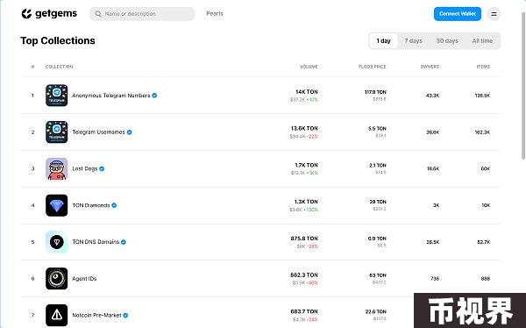

TOP7NFTonGetgems2024.06.20Source:Getgems.io

根据交易数据，以下是Getgems.io上一些主要的交易项目及其表现：

交易量集中：目前的交易量主要集中在匿名Telegram号码和Telegram用户名等项目上，这些项目具有独特性和实用性，吸引了大量用户参与。

缺乏大型PFP项目：尽管Getgems.io在某些项目上表现出色，但其整体交易量仍然受到NFT市场整体沉寂的影响，特别是缺乏大规模的PFP（ProfilePicture）项目，这限制了其进一步发展的潜力。

市场机会：短期内，Getgems.io可能面临发展机会有限的挑战。然而，随着NFT市场的复苏和用户需求的变化，Getgems.io可以通过引入更多创新项目和功能来吸引更多用户和交易量。

Getgems.io作为TON区块链上的核心NFT交易平台，通过其简便的用户体验、多功能集成和高度的安全性，成功地为用户提供了一个综合性的NFT交易环境。但目前面临市场整体沉寂的挑战，Getgems.io需要迎接更多的市场考验及挑战。

Getgems.io在TON生态中的作用

Getgems.io在TON生态系统中发挥着重要作用。作为一个综合性的NFT交易平台，它不仅为用户提供了丰富的交易和创作功能，还促进了TON区块链技术的应用和推广。以下是Getgems.io在TON生态系统中的几项关键作用：

促进TON生态系统的繁荣：通过吸引大量用户参与NFT交易和创作，Getgems.io大大提升了TON生态系统的活跃度。

推动区块链技术应用：Getgems.io展示了TON区块链技术在NFT领域的强大潜力，为更多项目提供了参考和借鉴。

增强用户体验：通过提供便捷、安全的交易平台，Getgems.io提升了用户对TON区块链的认知和认可度。

通过对TON生态系统中关键项目的剖析，我们可以看到，TON在多个核心赛道上都取得了显著进步。从去中心化交易所Ston.fi、借贷协议EVAAProtocol，到稳定币平台Aqua、流动性质押平台TonStakers，再到跨链桥Orbit和启动平台Tonstarter，这些项目不仅展示了其各自赛道的创新性与增长潜力，也为整个TON生态系统的持续繁荣提供了坚实的支持。

各大项目在技术实现、用户体验、安全性等方面取得了长足发展，但也面临着进一步提升的挑战和机遇。通过跨链桥接、去中心化金融、稳定币应用等不断优化用户解决方案，TON生态系统正稳步朝着更广泛的普及和应用迈进。而更多的解析与探寻，可期待我们接下来的深度研报。